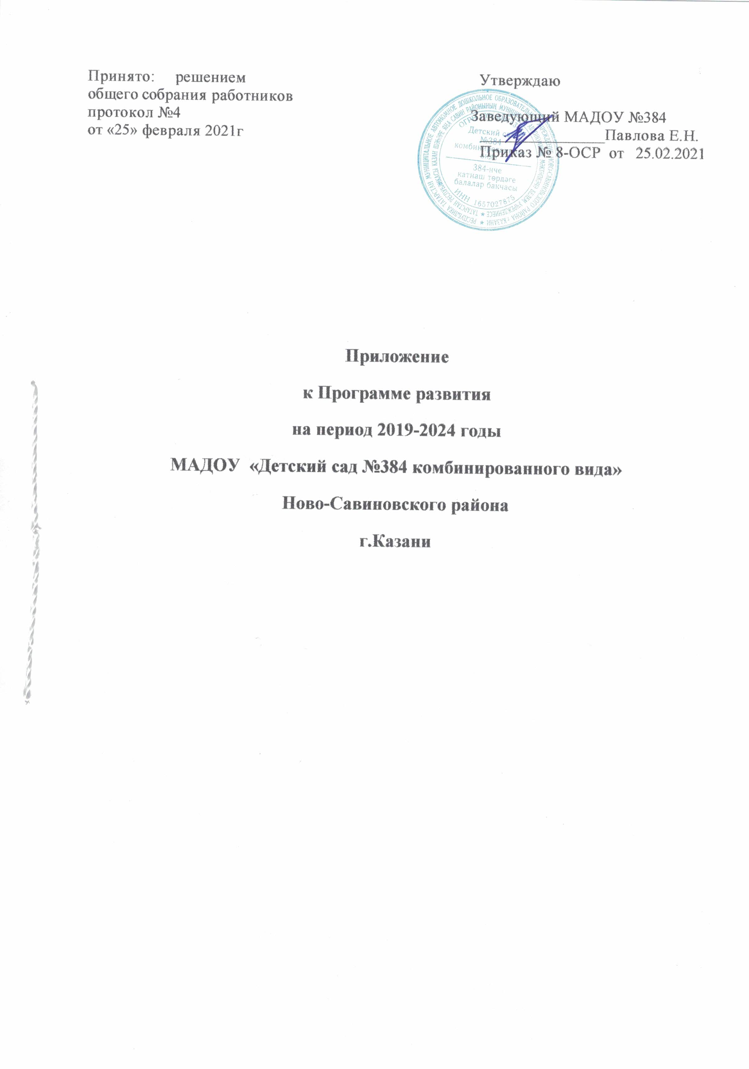

В связи с изменениями и дополнениями Федерального закона от 29.12.2012 N 273-ФЗ (ред. от 08.12.2020) "Об образовании в Российской Федерации" (с изм. и доп., вступ. в силу с 01.01.2021);
В связи с вступлением силу с 1.01.2021 года
-СП 2.4.3648-20 Санитарно- эпидемиологические требования к организациям воспитания и обучения, отдыха и оздоровления детей и молодежи»
-СанПиН 2.3/2.4.3590-20 «Санитарно- эпидемиологические требования к устройств, содержанию и организации работы образовательных организаций и других объектов социальной инфраструктуры для детей и молодежи в условиях распространения новой короновирусной инфекции»;
с 1.03.2021 года
-СанПиН 1.2.3685-21 «Гигиенические нормативы и требования к обеспечению безопасности и (или) безвредности для человека факторов среды обитания»

Внести изменения в Программу развития на период 2019-2024 годы МАДОУ «Детский сад №384» и изложить в следующей редакции:

*Введение
Закон «Об образовании» от 29.12.2012 года № 273 – ФЗ (ред. от 08.12.2020) "Об образовании в Российской Федерации" (с изм. и доп., вступ. в силу с 01.01.2021) (далее - Закон) определил дошкольное образование первым уровнем общего образования. Поэтому в системе дошкольного образования произошли коренные изменения, серьезно повлиявшие на проблемы обучения, воспитания, управления и развития дошкольного образовательного учреждения на данном этапе. Прослеживается очевидная тенденция к поиску новых ориентиров и конкретных образовательных форм, позволяющих дошкольным учреждениям обрести свою индивидуальность и неповторимость. Нынешние ориентиры модернизации системы российского образования - доступность, качество и эффективность предъявляют повышенные требования к дошкольным учреждениям. Развитие системы дошкольного образования в современных условиях возможно при освоении инноваций, способствующих качественным изменениям деятельности дошкольных образовательных учреждений, переходу дошкольного образовательного учреждения в режим развития.
*1.Паспорт программы развития
Основания для разработки Программы | - Конвенция о правах ребёнка;  - Конституция РФ;  - Закон РФ «Об основных гарантиях прав ребёнка»;  *Федеральный закон «Об образовании в Российской Федерации»; от 29.12.2012 N 273-ФЗ (ред. от 08.12.2020) "Об образовании в Российской Федерации" (с изм. и доп., вступ. в силу с 01.01.2021);  *Порядок организации и осуществления образовательной деятельности по основным общеобразовательным программам - образовательным программам дошкольного образования, утвержденный приказом Минпросвещения России от 31.07.2020  -Приказ Министерства образования и науки РФ №1155 от 17 октября 2013 г. «Об утверждении федерального государственного образовательного стандарта дошкольного образования»;  * -Постановление КМ РТ от 22 февраля 2014 г. N 110 "Об утверждении государственной программы "Развитие образования и науки Республики Татарстан на 2014-2025 годы" (с изменениями и дополнениями)  Паспорт изменен с 24 июля 2020 –Постановление Кабинета Министров республики Татарстан от 24.07.2020 №618  - Указ Президента от 19 декабря 2012 года № 1666 «Об утверждении стратегии государственной национальной политики Российской Федерации на период до 2025 года»;  - Указ Президента Республики Татарстан от 26 июля 2013 года № УП-695 «Об утверждении Концепции государственной национальной политики в Республике Татарстан»;  - Постановление Кабинета Министров Республики Татарстан от 25.10.2013 №794 «Об утверждении государственной программы "Сохранение, изучение и развитие государственных языков Республики Татарстан и других языков в Республике Татарстан на 2014-2022 г.г.";  *СП 2.4.3648-20 Санитарно- эпидемиологические требования к организациям воспитания и обучения, отдыха и оздоровления детей и молодежи»  *СанПиН 2.3/2.4.3590-20 «Санитарно- эпидемиологические требования к устройств, содержанию и организации работы образовательных организаций и других объектов социальной инфраструктуры для детей и молодежи в условиях распространения новой короновирусной инфекции»;  *СанПиН 1.2.3685-21 «Гигиенические нормативы и требования к обеспечению безопасности и (или) безвредности для человека факторов среды обитания»
Задачи Программы | 1. Внедрять новые формы организации образовательного процесса в соответствии с ФГОС.  2. Организовать условия для сохранения здоровья, эмоционального благополучия и своевременного всестороннего развития каждого ребенка в соответствии с их возрастными и индивидуальными особенностями и склонностями, развития способностей и творческого потенциала каждого ребенка как субъекта отношений с самим собой, другими детьми, взрослыми, миром.  3. Обеспечить обновление предметно - пространственной развивающей образовательной среды ДОУ, способствующей реализации нового содержания дошкольного образования и достижению новых образовательных результатов.  4. Повышать уровень духовно -нравственной культуры всех участников воспитательно- образовательного пространства через создание координированной системы взаимодействия семьи, детского сада и социума.  5. Создать условия для повышения квалификации педагогов в соответствии с ФГОС ДО.  6.Организовать систему повышения профессиональной компетентности педагогов по вопросам корпоративной культуры.  7. Разработать систему мотивационных мероприятий, направленных на вовлечение педагогов в инновационную деятельность с внедрением информационных технологий в образовательный процесс ДОУ.  8. Расширять спектр дополнительных образовательных услуг через организацию сетевого взаимодействия с другими организациями города.  9. Повышать имидж ДОУ, проводить работу по улучшению  и благоустройству территории.  10. Автоматизировать и повысить эффективность организационно-управленческих процессов.  11. Повысить квалификацию педагогических работников в области цифровой образовательной среды.  Провести диагностику всех воспитанников на выявление речевых нарушений.  12. Проконсультировать участников образовательных отношений организации по логопедическим проблемам воспитанников.  *13. Обеспечить всех работников средствами индивидуальной защиты в рамках предупреждения распространения COVID-19.  *14. . Разработать программу воспитания

*Анализ наличия и актуального состояния информационно-
коммуникационных ресурсов.

С учетом эпидемиологической обстановки особое внимание следует уделить развитию дистанционных образовательных технологий. Этот способ организации образовательной деятельности отличается от очного и не может в полной мере заменить его. Однако в период ограничительных мер он служит альтернативой для родителей, которые не готовы водить детей в детский сад во время вспышки вирусных заболеваний, но желают, чтобы их дети осваивали образовательную программу. Эта мера потребует существенного обновления материально-технической базы и повышения ИТК компетенции педагогов.
В детском саду внедрить «усиленный утренний фильтр», который будет проводить медработник. Он будет осматривать каждого ребенка, опрашивать родителей о его самочувствии и не допускать детей с признаками заболевания и температурой 37,1 оС и выше. В медблоке выделить место под изолятор для детей с признаками инфекционных заболеваний, в том числе респираторных (абз. 3 п. 2.2 СП 3.1/2.4.3598-20). В нем детей содержать до прихода родителей, если симптомы появились после того, как ребенка привели в детский сад. Воспитателям проводить разъяснительные беседы с родителями о недопустимости приводить больных детей в детский сад и санитарных нормах и правилах, которые обязаны соблюдать все участники образовательных отношений. Воспитателей и других работников обеспечить средствами индивидуальной защиты: масками и перчатками. Регулярно проводится уборка и дезинфекция.
*Возможные риски.
Потенциальные потребители образовательных услуг могут недооценивать значимость физкультурно-оздоровительной работы дошкольников, предпочитая посещение дополнительных занятий художественно-эстетического и познавательного циклов.
Рост поступления в дошкольное образовательное учреждение детей с осложненными диагнозами, с подготовительной группой здоровья. А также рост заболевших COVID-19 и распространение эпидемии. Что может привести к закрытию детского сада на карантин.
* Мероприятия по материально-технической модернизации детского сада
Для организации дистанционного обучения в детском саду необходимо современное оборудование. Однако в детском саду недостаточно финансирования на данные цели.
Сделать запрос учредителю о выделении дополнительного финансирования. Подготовить финансово-экономическим обоснование и перечень необходимого оборудования.

